NavMesh Surface
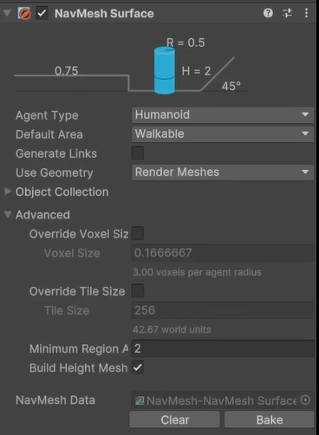
描述：如果你想烘焙一个区域的导航网格，请为它添加该组件。
位置：组件
功能：
- Agent Type:
- Default Area: 设置该区域是什么类型，Walkable，Water，No Walkeable，当然你也可以添加类型。
- Generate Links:
- Use Geometry：
- Object Collection：
- Collect Objects: 如果NavMesh Surface是一个区域
      - NavMeshModifier Component Only: 只让该物体烘焙带有NavMeshModifier组件的对象
      - Volume: 定义烘焙区域的体积。如果你想在墙上烘焙可行走区域，可以将体积的方向旋转，使他的y轴向侧边区域，可以烘焙
Include Layers:
- Advanced：
  - Minimum Region Area: 设置最小区域可以接受的面积。
- Build Height Mesh：勾选后，角色在楼梯移动时，将不会忽略楼梯高度，将会在楼梯移动时同高低。
- Clear：清除导航网格。
- Bake：烘焙导航网格。

